
Telefon: 01/2802 340 Telefax: 01/2802 368
E-mail: tajnistvo@osig.si
Osnovna šola Ig
Troštova ulica 24, 1292 IG

IDEJE ZA PREŽIVLJANJE PROSTEGA ČASA
Torek, 5.5.2020
Za popestritev današnjega popoldneva si lahko izdelaš čisto svoje balinčke. Hkrati lahko ustvarjaš in še zabavaš se lahko ob tem.

BALINČKANJE S POKROVČKI

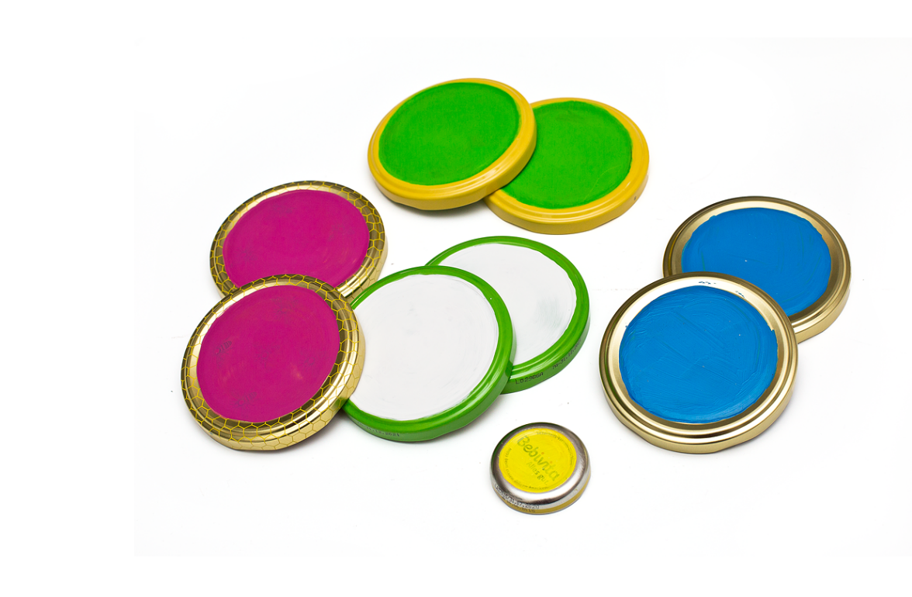
Za izdelavo balinčkov potrebuješ 8 enako velikih pokrovčkov za steklene kozarce (od majoneze, marmelade ipd.), en manjši pokrovček (od manjšega kozarca), akrilne barve in čopič.
Postopek izdelave
Po dva pokrovčka prebarvaj z enako barvo, tako boš dobil 4 pare enakih pokrovčkov. Manjši pokrovček lahko pobarvaš s peto barvo ali pa ga okrasiš z vsemi štirimi prej uporabljenimi barvami.
Počakaj, da se pokrovčki posušijo, nato se lahko začneš igrati.

NASVET ZA GIBANJE
Pojdi skupaj s starši na daljši sprehod v naravo. Po nekaj minutah hoje, ko si dobro ogret/a, se ustavite in naredi gimnastične vaje, da se dobro razmigaš.
Nadaljuj s hojo. Med sprehodom naredi 10 stopnjevalnih tekov. To narediš tako, da začneš teči počasi, nato pa vedno hitreje, dokler ne dosežeš največje hitrosti, nato počasi upočasnjuješ tek. Takšen tek naj bo dolg približno 60 do 80 metrov.
Ne pozabi popiti dovolj tekočine.

